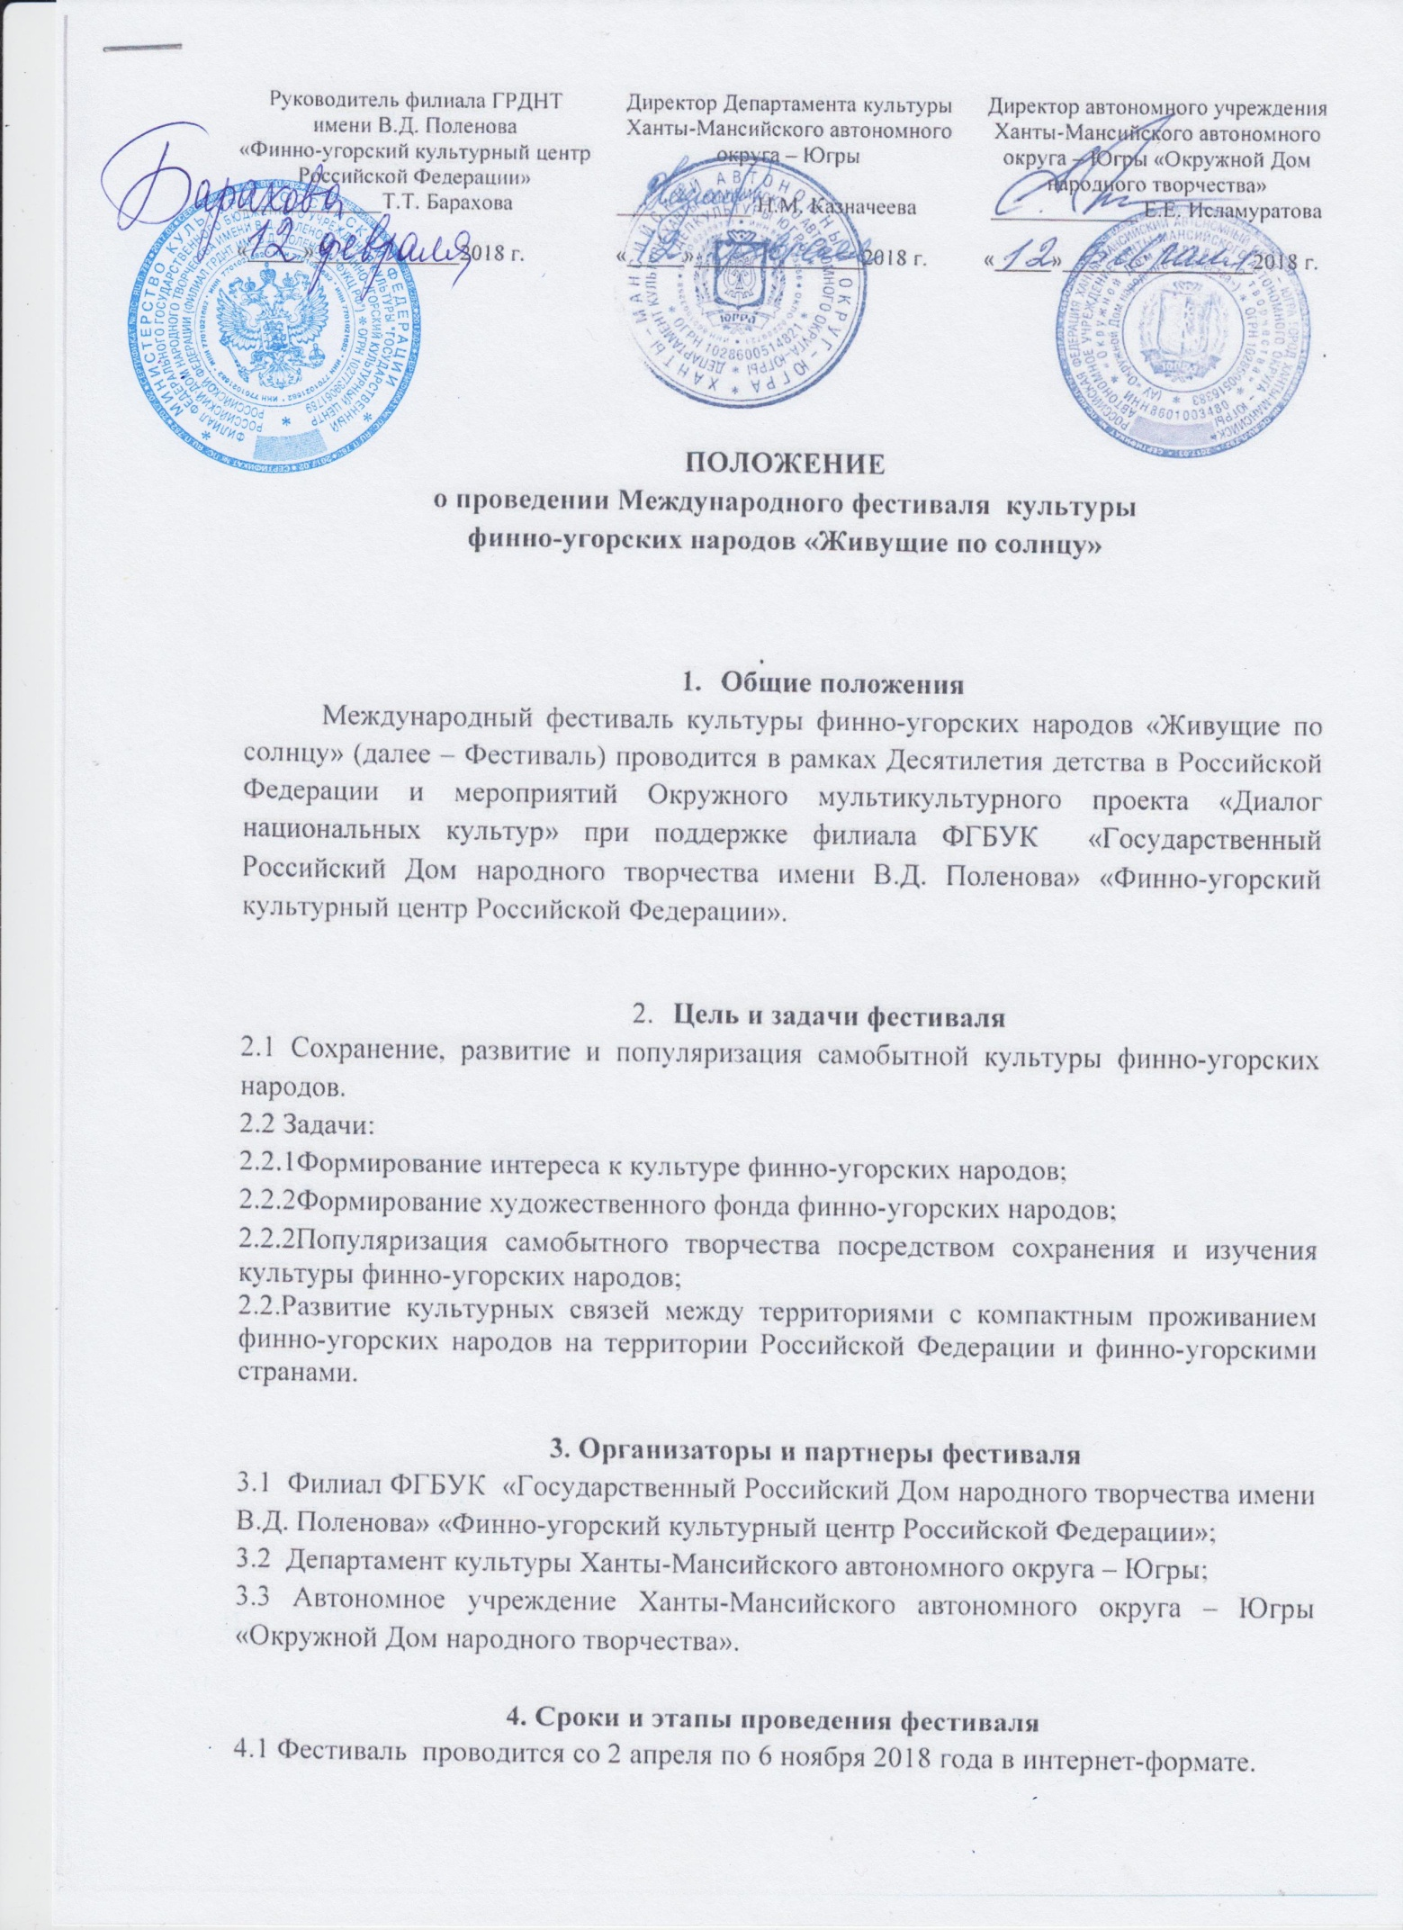

4.2 Этапы проведения фестиваля:
Этапы | Сроки реализации
Приём заявок и работ на участие в фестивале | 2 апреля – 1 октября 2018 года
Работа членов жюри по рассмотрению конкурсных работ, подведение итогов конкурса | 2 октября – 26 октября 2018 года
Размещение итогов конкурса на официальных сайтах | 27 октября – 2 ноября 2018 года
Выставка работ участников конкурса в рамках регионального форума «Югра многонациональная» | ноябрь 2018 года

- Номинации фестиваля и критерии оценки
  - Конкурс проводится по следующим номинациям:

Номинация | Возрастные категории
Празднично-обрядовая культура финно-угорских народов в работах самодеятельных художников | 6 – 11 лет  11 – 15 лет  16 – 18 лет  19 – 30 лет  31 год и старше
Традиционная культура финно-угорских народов в литературном творчестве самодеятельных авторов
Легенды финно-угорского мира

5.2 Критерии оценки:
5.2.1 Празднично-обрядовая культура в работах самодеятельных художников Праздник и обряд – это особый синтез всех форм народной художественной культуры, являющий собой ритуальное действие, включающее следующие элементы: событие, его содержание, местоположение, время дня и года, церемонию - обрядовую практику.
Жюри в работах конкурсантов оценивает соответствие заданной тематике номинации, этнографическую точность представленного действа, раскрывающего «центральное» событие. Творческий подход, оригинальность работы, технику выполнения, композицию, цветовое решение, уровень художественного мастерства.
5.2.2 Традиционная культура финно-угорских народов в литературном творчестве самодеятельных авторов
В конкурсной программе принимают участие авторские произведения в номинациях: поэзия, проза (малые формы – рассказы, новеллы, очерки, эссе), произведения для детей (сказки и др.), отражающие традиции, быт и уклад жизни финно-угорских народов.
5.2.3 Легенды финно-угорского мира
К участию в этой номинации могут заявиться, либо быть заявлены кандидатуры, являющиеся носителями народных традиций сказители, исполнители фольклора, инструментальные исполнители и мастера, внесшие значительный вклад в развитие традиционной культуры финно-угорской культуры.
- Условия участия
6.1 Заявки на участие в конкурсе направляются в срок до 01 октября 2018 года в адрес АУ «Окружной Дом народного творчества» на e-mail: onk@to-kultura.ru с отметкой «Конкурс «Живущие по солнцу», индекс 628011, Тюменская область, г.Ханты-Мансийск, ул. Гагарина,10 каб.301.
Контактный телефон: 8 (3467) 32-15-62 Нестерова Светлана Николаевна, Чердынцева Инесса Владимировна
6.2 Номинация «Празднично-обрядовая культура в работах самодеятельных художников»
В электронном виде принимается не более 2 фотографий авторских художественных работ, созданных в любой живописной или графической технике и направлениях со следующими характеристиками:
- формат JPEG;
- разрешение – не менее 200 dpi;
- размеры: не менее 2000 пикселей по большей стороне;
- работы не должны иметь каких-либо авторских плашек, добавленных рамок, т.д.
В случае, если фотография сделана цифровой фотокамерой, количество пикселей матрицы камеры должно быть не меньше 5 миллионов (5 Мпикс).
Фотографии участников будут размещены на официальных сайтах организаторов проекта. Размещение фотографий работ проходит без участия авторов. Все работы должны быть подписаны: автор, название конкурсной работы.
6.3 Номинация «Традиционная культура финно-угорских народов в литературном творчестве самодеятельных авторов»
Участнику на конкурс необходимо представить произведение собственного сочинения, ранее не издаваемое и точно соответствующее тематике конкурса.
От одного участника на конкурс принимается одно произведение.
Объем текста представляемого произведения (рассказ, эссе и др.) не должен превышать 5 страниц формата А4, стихотворение не более 50 строк. Произведение представляется в электронном виде. Шрифт: Times New Roman; келгь 14; интервал 1,5. Допустимые форматы файлов: DOC и ODT.
Название произведения и полные инициалы автора указать в первой строке файла произведения. Текст в адрес организаторов направляется на оригинальном языке и обязательно прикладывается перевод на русском языке.
На конкурс не принимаются работы, содержащие: нарушение требований к оформлению и содержанию конкурсных произведений; плагиат (в любом виде и количестве); языковую безграмотность (в большом количестве); ненормативную лексику; пропаганду политическую, религиозную и иного рода; тексты, публикация которых нарушает Законодательство Российской Федерации.
Организаторы конкурса оставляют за собой право не рассматривать тексты, которые не соответствуют требованиям конкурса, не вступают с авторами в дискуссию и переписку с целью объяснения причин отказа в публикации их работ на сайте или в присвоении им призовых или иных мест.
6.4 Номинация «Легенды финно-угорского мира»
К участию в этой номинации участником либо представителем участника в адрес организаторов направляется пакет документов, содержащий краткую характеристику с указанием биографических данных, сферы и направления деятельности, отражающую вклад в дело сохранения, развития и популяризации традиционной культуры. К заявке также прикладываются исторические фотографии носителей культуры, современное фото (по возможности).
Исполнители фольклора и инструменталисты прикладывают к заявке аудио и видео файлы самобытных носителей финно-угорской культуры.
К заявке прикрепляются тексты фольклорных произведений, как опубликованные, так и ранее не издаваемые, приветствуется оригинальный рукописный отсканированный вариант.
Мастера - фото работы, с описанием техник и технологии изготовления предметов.
6.5 Во всех номинациях на конкурс принимаются только авторские работы. Не допускается использование работ, созданных другими лицами или взятых из Интернета. Также недопустимыми являются работы, выражающие агрессию, пропагандирующие экстремизм, насилие, потребление наркотиков и алкогольных напитков. Претенденты и участники, уличенные в плагиате или использовании чужих идей, дисквалифицируются и не допускаются к дальнейшему участию в конкурсе.
6.6 Творческие работы, направленные в адрес АУ «Окружной Дом народного творчества» на конкурс, не возвращаются. Все исключительные права на использование присланных для участия в конкурсе творческих работ, участники безвозмездно (без выплаты авторского вознаграждения) передают в АУ "Окружной Дом народного творчества».
6.7 Организатор оставляет за собой право публикации, тиражирования, воспроизведения и демонстрации работ в буклетах, других печатных изданиях, слайд-шоу, презентациях без выплаты авторского гонорара, но с указанием авторства и названия работ.
6.8 Претенденту должны принадлежать авторские права на каждую представляемую им творческую работу. В случае публикации или показа на выставке представленных на конкурс работ организаторы не несут ответственности за претензии или жалобы со стороны лиц, фигурирующих в этих работах.
6.9 Работы, не отвечающие условиям конкурса и присланные после указанного срока, не рассматриваются и не возвращаются.
6.10 Все участники конкурса дают свое согласие на размещение информации, представленной в адрес АУ «Окружной Дом народного творчества».
- Жюри фестиваля
7.1 Для оценки конкурсантов фестиваля формируется жюри, в состав которого войдут ведущие специалисты в области традиционной культуры и народного творчества финно-угорских народов, фольклористы, этнографы, специалисты по инструментальному жанру, мастера народных промыслов.
7.2 Члены жюри оценивают выступления участников по 10-бальной системе. Лучшие из них выявляются по общей сумме баллов. Решение жюри не обсуждается и пересмотру не подлежит.
7.3 Итогом заседания членов жюри является Протокол заседания жюри, на основании которого производится награждение победителей.
7.4 В спорных ситуациях решающее слово остается за Председателем жюри.
- Итоги конкурса
8.1 По итогам конкурса в каждой номинации участникам могут быть присвоены следующие звания: Лауреаты I, II, III степени, присуждать дипломы и призы участникам конкурса.
8.2 Участники и победители конкурса награждаются дипломами.
8.3 Решение о награждении участников вносится в протокол заседания жюри конкурса и подписывается всеми членами жюри.
8.4 Итоги конкурса размещаются на официальных сайтах филиала ГРДНТ им. В.Д. Поленова «Финно-угорский культурный центр Российской Федерации», Департамента культуры Ханты-Мансийского автономного округа – Югры, автономного учреждения Ханты-Мансийского автономного округа – Югры «Окружной Дом народного творчества».

Приложение №1

Анкета-заявка
на участие в Международном фестивале культуры
финно-угорских народов «Живущие по солнцу»

Страна___________________________________________________________________________
Регион___________________________________________________________________________
ФИО_____________________________________________________________________________

Дата рождения____________________________________________________________________
Домашний адрес__________________________________________________________________
_________________________________________________________________________________
Контактный телефон, e-mail ________________________________________________________________________________
Место работы (учёбы)_________________________________________________________________________
Номинация (нужное подчеркнуть):___________________________________________________________________
● Празднично-обрядовая культура в работах самодеятельных художников
● Фотоработы объектов нематериального культурного наследия финно-угорских народов
● Традиционная культура финно-угорских народов в литературном творчестве самодеятельных авторов
Названия работ_____________________________________________________________________
____________________________________________________________________________________________________________________________________________________________________________________________________________________________________________

ПРИЛОЖЕНИЯ (перечень, количество, указать количество страниц)

Своей волей и в своем интересе выражаю согласие на обработку моих персональных данных включая сбор, систематизацию, накопление, хранение, уточнение (обновление, изменение), передачу и уничтожение моих персональных данных, входящих в следующий перечень сведений (Ф.И.О., дата рождения, место рождения, гражданство, паспортные данные, образование, контактный телефон, номер страхового свидетельства государственного пенсионного страхования, сведения об идентификационном номере налогоплательщика)

_________________________________________________________________________
(подпись и Ф.И.О. прописью полностью)

